 派約里亞．小巨匠幼兒園

Teacher：Uni陳淑珍 Period：2025/2/3~2/8 Class：Peach
Time | 星期一  Mon | 星期二  Tue | 星期三  Wed | 星期四  Thu | 星期五  Fri | 星期六  Sat
09:30  /  10:10 | Chinese | Creative Math | Writing | Human Ecology | PE | Outdoor
09:30  /  10:10 | 開學日  ＊返校重拾學校生活作息  ＊引導整理物品.建立生活常規  ＊訂定新學期目標 | 練習寫數字  ＊數字運筆練習 1~3  ＊確認數字筆順  ＊增進數量概念  ＊課本引導 | a練習  ＊認識字母A和a  ＊能唸出a及發音  ＊依筆順描a字母  ＊複習字母A  ＊Voc：ambulance | 搭車的流程  ＊了解公共交通工  具的功能  ＊遊戲：  司機與乘客  ＊樂於參與活動 | 湯圓滾一滾  ＊器材：大龍球  ＊肢體協調運用  與手眼協調  ＊遵守活動規則  並注意安全 | 活動身體  動動大小肌肉
10:10  /  10:50 | Language Art | Language Art（Phonics） | Orff | Language Art（Phonics） | Language Art | Language Art（Phonics）
10:10  /  10:50 | Lesson 1  Occupations  Voc: police officer, fire, fighter, doctor, nurse, mail carrier, pilot, bus driver, subway operator  SP:Is he/she a _?  Yes, he/she is a _.  No, he/she isn’t a | Phonics L1  ji-ju  Jim,jigsaw puzzle,Jill,job,j  og,jockey,jug,  jump,juggle | 三隻小豬  ＊經典童話  ＊角色扮演  ＊兒歌  『大野狼肚子餓』 | Phonics L1  ha-hi  happy, hat, hamburger  Hector, hedge, helicopter  hiccup, hill, hippo | Lesson 1  Occupations  SP:  Is he/she a ____?  Yes, he/she is a _____.  No, he/she isn’t a _____. | Phonics L1  ha-hi  hi-hu  hiccup, hill, hippo, hot, hop, hockey  hug, hut, hush
10:50  /  11:30 | Language Art | Potential Development | Chinese | Creative Math | Human Ecology | Chinese
10:50  /  11:30 | Music and Body Movement  Scarf Dance  ＊樂於哼唱歌曲  ＊勇於展現自我  ＊享受團體活動  ＊訓練自律能力 | Letters  ＊認識字母A~Z  ＊專注觀看示範  ＊組合出自己的英文名字  ＊拿取與收拾  ＊發揮想像力 | 請客  ＊認識注音符號並唸出「ㄕ」和「ㄤ」  ＊能主動朗讀課文  ＊了解請客的意義 | 練習寫數字  ＊以正確筆順書寫  數字1~3  ＊能坐姿端正、握  好鉛筆進行書寫  練習  ＊練習本引導 | 節日-元宵提燈  ＊知道元宵節的由  來和習俗  ＊介紹燈籠的演變  ＊提燈籠活動 | 怎麼辦  ＊認識學校及師長  ＊學習勇於表達和  處理遇到的狀況  ＊認識國字「抱」及造詞
14:30  /  15:10 | Human Ecology | Human Ecology | Human Ecology | Language Art（Phonics） | Human Ecology | Human Ecology
14:30  /  15:10 | 節日-元宵節  ＊介紹元宵節的由  來和習俗  ＊繪本分享:  元宵節  ＊透過故事了解前  人的智慧 | 搭公車  ＊認識各種公共交  通運輸工具  ＊學習搭公車的方法和禮儀  ＊培養主動分享和  傾聽的好習慣 | 藝術創作  ＊作品：  元宵節燈籠  ＊紙燈籠圖卡依相對應號碼互相卡住，組合出可愛的提燈  ＊了解元宵節的意義和習俗活動  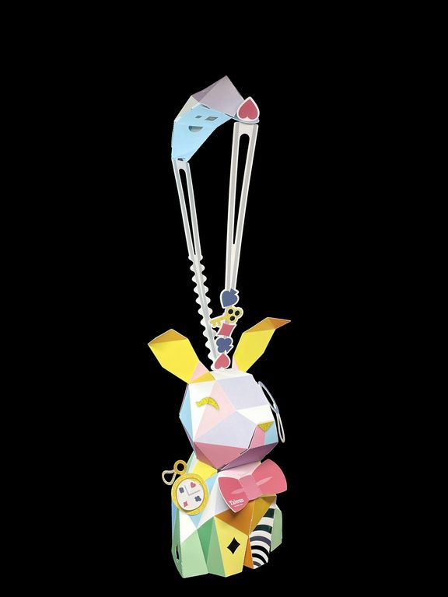 | L1  ha-he  happy, hat, hamburger  Hector, hedge, helicopter  *Circle the words | 方便的交通工具1  ＊知道公車的乘車流程  ＊知道公共交通工  具的功能  ＊知道交通規則 | 節日-猜燈謎  ＊介紹燈謎的玩法  ＊猜燈謎活動  ＊能專注聆聽及  腦力激盪
15:10  /  15:50 | Outdoor | Language Art |  | Human Ecology | EQ Land | Human Ecology
15:10  /  15:50 | 活動身體  動動大小肌肉 | Lesson 1  Occupations  Voc:  Police officer, fire fighter, doctor, nurse, mail carrier, pilot, bus driver, subway operator |  | 交通安全  ＊留意搭車和馬路  上的安全  ＊知道紅綠燈號的  意思  ＊演練活動 | Dealing with Insults  ＊了解「誤會」的意思  ＊學習正確判斷事  情並化解衝突  ＊練習「我們談一  談、冷靜一下」 | 小小彩繪家  ＊遊戲本彩繪  ＊手指肌肉之運用  ＊顏色的變化  ＊專注力訓練
早上晨間活動 星期二、四、五：晨操律動 ； 星期一、三：益智角 ＆ 靜思語時間

靜思語：我們要克服困難不要被困難克服 Weekly sentence：Listen carefully.

